**营运部发〔2022〕041 号 签发人：**

**“周末钜惠”活动方案**

【活动时间】：2022年2月26日 — 2月28日（共3天）

【参与门店】：144家

【活动主题】：**周末钜惠**

【活动内容】：

**活动一：品类活动**

**1、大保健品：汤臣倍健、康麦斯、百合康、惠氏：**买1得2（原价或低价）；

**2、中药袋装、罐装：**任选2件8折

**3、重点活动单品：**详见附表

**活动二：会员积分超值兑换**

|  |  |  |  |  |  |  |
| --- | --- | --- | --- | --- | --- | --- |
| **积分** | 兑换礼品ID | 兑换礼品名称 | 规格 | 生产厂家 | 零售价 | 考核价 |
| **200积分** | 209341、217484 | 西洋参、炒薏苡仁 | 10g 薄片、60g | 广东康洲药业有限公司、  贵州旭茗康药业有限公司 | 18.6、9.9 | 5.5、3.5 |
| 231298、232186 | 皮肤冷敷凝胶、  护齿医用冷敷凝胶 | 80g(蛇油护手霜 涂抹型)、100g(幽螺莎星） | 湖北圣君药业  、陕西恩倍康生物科技 | 12.8、29.8 | 0.01、6.9 |
| 194164 | 冷酸灵口腔抑菌膏  (防菌配方) | 100g | 重庆登康 | 19.8 | 5 |
| **600积分** | 156991、179872 | 曼秀雷敦天然植物润唇膏 | 4g（无香料）、4g（香橙） | 曼秀雷敦(中国) | 35.9 | 20.74 |
| 179954、224227、224228 | 热敷贴、蜂蜜(洋槐蜂蜜)、蜂蜜(柑橘蜂蜜） | 6片(D-1)、500g | 上海暖友实业有限公司、安徽淮仁堂药业股份有限公司 | 35、49.8 | 11.8、24.8 |
| **1000积分** | 124621 | 党参破壁饮片 | 2gx20袋 | 中山市中智中药饮片 | 90 | 36 |
| **2000积分** | 33977 | 十全大补酒 | 500ml(精装) | 太极集团浙江东方制药 | 168 | 29.5 |

**三、活动宣传方式**

1. 门店活动现场布置：活动单品书写爆炸卡宣传。
2. 门店张贴5折POP宣传。

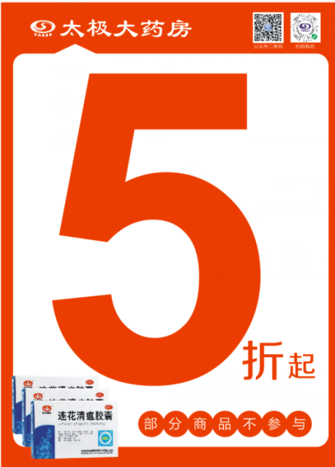 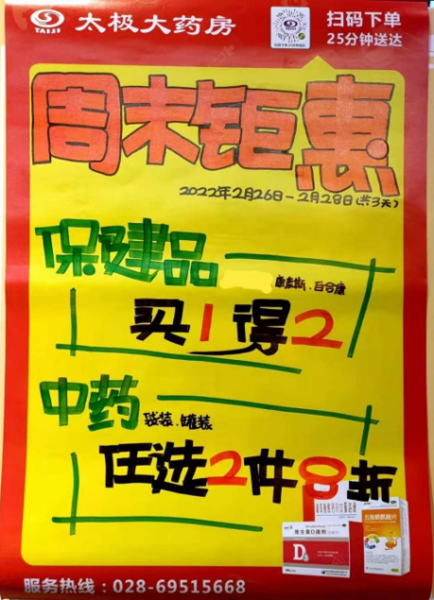

1. **考核奖励：**
2. **门店达到2月“挑战二”日均销售、毛利，奖励员工个人积分20分/人。**
3. **未达标，不处罚。**

**五、活动宣传要求：**

活动的相关店内装饰必须在活动前一天下班前布置完，活动当天将活动现场开展的照片发到微信群（人流较多时），照片共发送4张（店外整体效果图、店内整体氛围图、积分兑换专区、爆款品种专区），如未按时上传照片，将对店长处20元罚款，片长负同等责任，罚款20元。

**主题词： 关于 周末钜惠 活动 方案**

**四川太极大药房连锁有限公司 2022年2月24日印发**

**打印：王四维 核对：谭莉杨 （共印1份）**